**Capítulo VINTE**

**Asserções**

**Objetivos do Exame**  
Testar invariantes usando asserções.

**Usando asserções**

Uma asserção é uma instrução usada para verificar se algo é verdadeiro e ajuda você a detectar erros em um programa.

Uma instrução assert tem a seguinte sintaxe:

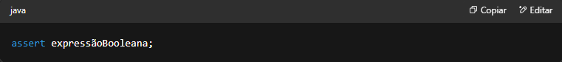

Se a expressãoBooleana for avaliada como FALSA, uma exceção do tipo  
java.lang.AssertionError (uma subclasse de Error) é lançada.

Em outras palavras, a instrução acima é equivalente a:

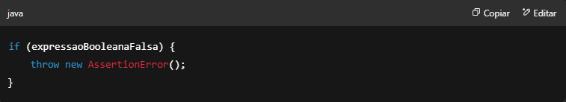

Isso acontece porque, como dito antes, uma asserção precisa ser verdadeira. Se não for, um erro deve ser lançado.

Uma instrução assert também pode receber uma String como mensagem:

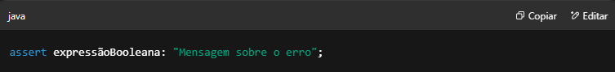

Que é equivalente a:

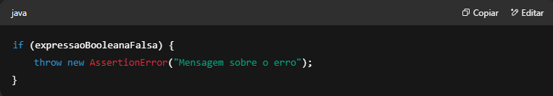

A questão é que as asserções NÃO estão habilitadas por padrão.

**Você pode ter asserções em todo o seu código, mas se elas estiverem desabilitadas, o Java as ignorará completamente.**

**Em resumo:**

* Se as asserções estiverem habilitadas e a expressão booleana for verdadeira, nada acontece.
* Se as asserções estiverem habilitadas e a expressão booleana for falsa, um AssertionError é lançado.
* Se as asserções estiverem desabilitadas, não importa o resultado da expressão booleana, elas são ignoradas.

As asserções são habilitadas na linha de comando com:

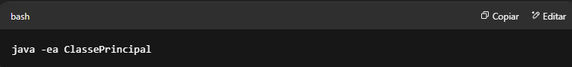

Ou:

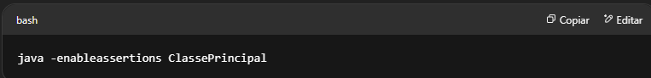

Isso habilitaria as asserções em todas as classes do nosso programa, exceto nas classes do Java (ou classes do sistema).

Por exemplo, se tivermos esta classe:

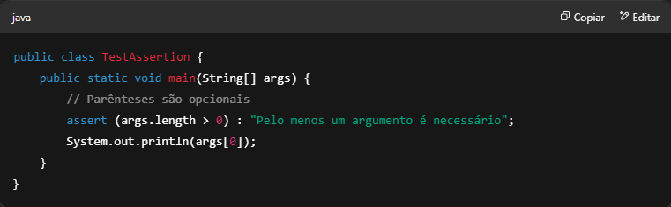

E executarmos assim:

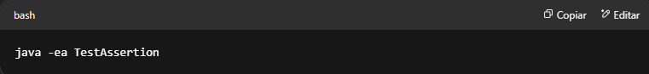

A saída será:

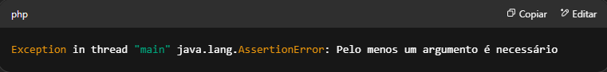

Se executarmos assim:

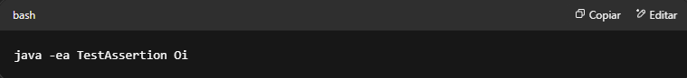

A saída será:

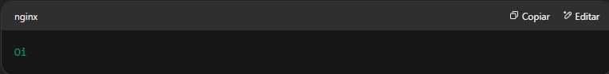

Se executarmos assim:

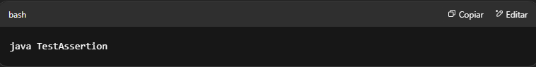

A saída será:

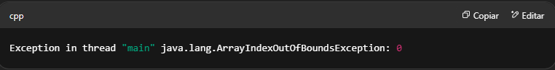

Como você pode ver, as asserções podem nos ajudar a capturar alguns erros derivados de suposições que fazemos em nosso programa. Apenas esteja ciente de que elas não estão habilitadas por padrão. Elas não são projetadas para serem executadas em produção; para isso, é melhor usar exceções regulares.

As asserções são mais bem utilizadas para validar parâmetros, propriedades, pré-condições, pós-condições, fluxo de controle da aplicação (para pontos do código que nunca deveriam ser alcançados) e, em geral, para verificação de erros que, de outra forma, você teria que comentar ou desabilitar quando o código estivesse pronto para produção.

**Asserções também podem ser habilitadas para uma classe:**

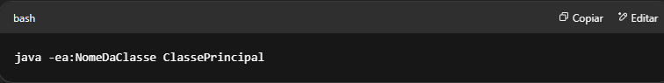

Ou para todas as classes em um pacote:

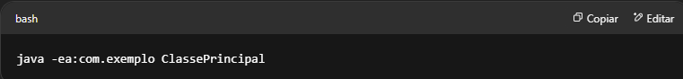

Para habilitar asserções no pacote não nomeado (quando você não usa instrução package):

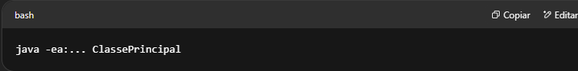

Ou, no caso raro de você querer habilitar asserções para as classes do sistema:

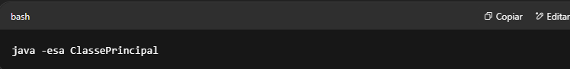

Ou:

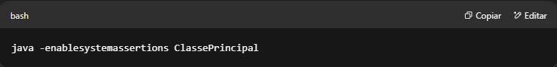

Também há um comando para desabilitar as asserções:

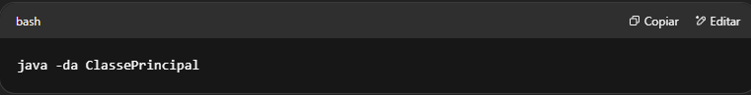

Ou:

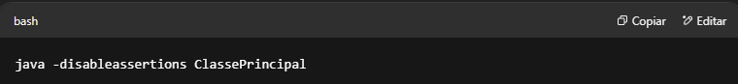

Com as mesmas opções que -ea. Para desabilitar para uma classe:

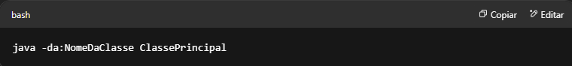

Para desabilitar asserções em um pacote:

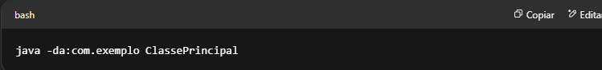

Para habilitar asserção no pacote não nomeado:

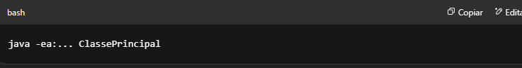

Para as classes do sistema:

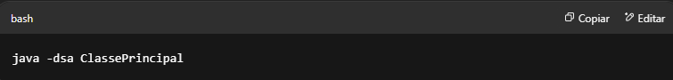

Ou:

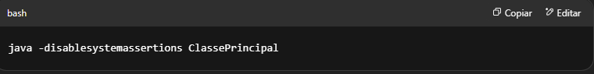

Essa opção existe porque haverá momentos em que você desejará usar comandos como:

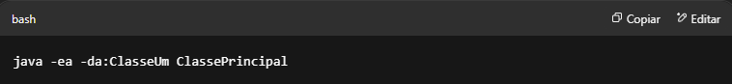

Para habilitar asserções em todas as classes do programa, exceto para ClasseUm.

**Pontos-chave**

* Uma asserção é uma instrução usada para verificar se algo é verdadeiro e ajuda a detectar erros em um programa.
* Uma instrução assert tem a seguinte sintaxe:

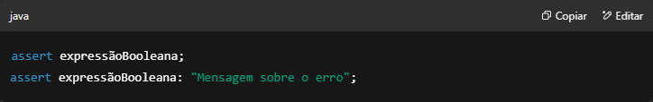

* Se a expressão booleana da instrução assert for avaliada como falsa, o programa lançará um java.lang.AssertionError e encerrará.
* Por padrão, as asserções estão desabilitadas. Você pode usar os argumentos de linha de comando -ea (para habilitar) e -da (para desabilitar), com outras opções para classes, pacotes e classes do sistema ao executar o programa.

**Autoavaliação**

1. Dado:

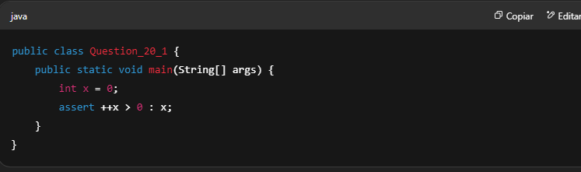

Qual é o resultado quando esse programa é executado com asserções habilitadas?

A. 0  
B. 1  
C. Nada é impresso  
D. Uma exceção é lançada em tempo de execução

1. Qual das seguintes afirmações é verdadeira?

A. Você pode desabilitar asserções na linha de comando.  
B. Asserções estão habilitadas por padrão nas classes do sistema.  
C. Mesmo que as asserções estejam desabilitadas, se a expressão booleana for falsa, um erro de tempo de execução será lançado.  
D. Dependendo da sintaxe, asserções podem lançar uma exceção verificada ou de tempo de execução.

1. Dado:

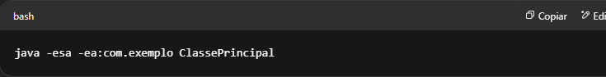

Qual das seguintes afirmações é verdadeira?

A. Este comando habilita asserções em todas as classes do nosso programa.  
B. Este comando habilita asserções nas classes do sistema em todas as classes do nosso programa.  
C. Este comando habilita asserções nas classes do sistema apenas em ClassePrincipal.  
D. Este comando habilita asserções nas classes do sistema dos pacotes com.exemplo.

1. Dado:

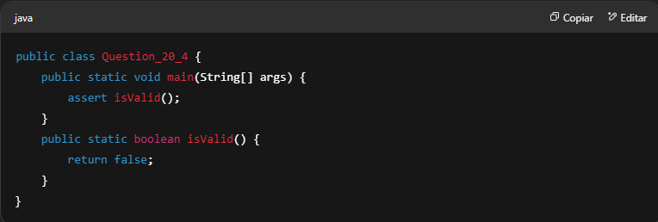

Qual é o resultado quando esse programa é executado com asserções habilitadas?

A. false  
B. Nada é impresso  
C. Erro de compilação  
D. Um AssertionError é lançado em tempo de execução

1. Qual das seguintes instruções é equivalente a:

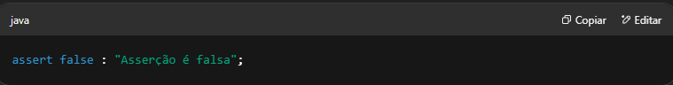

A. throw new Assertion("Asserção é falsa");  
B. throw new AssertionError("Asserção é falsa");  
C. if (false) throw new AssertionError("Asserção é falsa");  
D. if (false) throw new RuntimeException("Asserção é falsa");